软件说明书

总体介绍
本软件是一个应用于教师填写与审核、统计绩效的网站系统，主要使用Vue框架、Node.js平台和h-ui框架技术开发，在功能上教师可利用本系统的填写部分对自己的教学工作进行总结与记录，各级领导可利用本系统的审核功能进行对教师的绩效进行审核，并给出审核结果，本系统的管理员还可以利用本系统管理教师、绩效类型、系统管理员的各项基本信息，对各项信息进行维护，监控审核进度，以便提醒审核人员及时审核.
本文将介绍软件的使用方法。

2 直接执行源代码程序
可以直接用本软件提供的源代码进行编译生成可执行程序。本源码文件包括两个文件包，编码文件包为stereo_encode，解码文件包为stereo_decode。两个文件的打开需要安装vc6.0软件环境。
2.1 编码源文件运行
用vc6.0打开…\stereo_encode\MSVC\AVS-P10.dsw，然后配置软件环境。
（1）首先配置程序运行所需要源文件目录。在vc6.0中，工具->选项，弹出选项窗口，找到目录选项卡，然后将…stereo_encode\c-code下的各个子文件夹全部添加到目录选项中。 如图3所示。
（2）配置运行环境，在vc6.0中 工程->设置，弹出project settings选项卡，在设置中选中encoder，并置为Win32 Debug，然后置为调试选项卡，配置 可执行调试对话，工作目录，程序变量。其中可执行高度对话即为stereo_encoder.exe文件所有路径（在stereo_encoder目录下），工作目录为…\...\bin，程序变量为2.1节中所述的命令行参数。如图4所示。
（3）在vc6.0中点编译执行即可。待编码的文件和生成的码流文件均在…\stereo_encode\bin目录下。

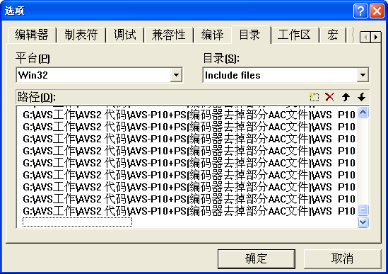
图3 配置编码器软件环境
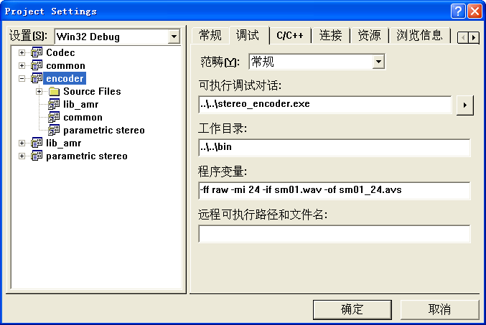
图4 编码调试参数配置
3.2 解码源文件运行
用vc6.0打开…\stereo_decode\MSVC\AVS-P10.dsw，然后配置软件环境。
（1）首先配置程序运行所需要源文件目录。如果3.1中第一步配置了则不用再配置，如果没有配置，按3.1中第一步配置即可。
（2）配置运行环境，在vc6.0中 工程->设置，弹出project settings选项卡，在设置中选中decoder，并置为Win32 Debug，然后置为调试选项卡，配置 可执行调试对话，工作目录，程序变量。其中可执行高度对话即为stereo_decoder.exe文件所有路径（在stereo_decoder目录下），工作目录为…\...\bin，程序变量为2.2节中所述的命令行参数。如图5所示。
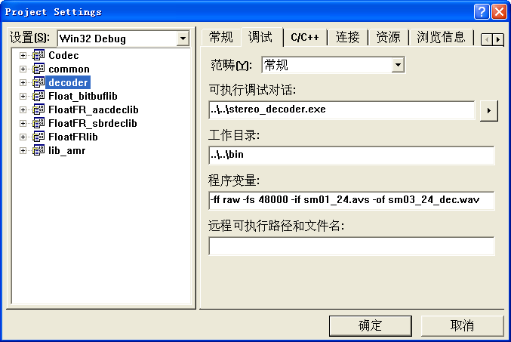
图5 解码调试参数配置
（3）在vc6.0中点编译执行即可。待编码的文件和生成的码流文件均在…\stereo_decode\bin

